**Requerimientos funcionales**

**Generales**

* El sensor permite activar la fábrica
* El sistema pone en funcionamiento la fábrica, enviara el reporte al sistema de medición y toma las respectivas mediciones.
* El elemento de medición compara los valores medidos con los valores ideales.
* El sistema permite la clasificación de calidad respecto al producto.
* El sistema registrara un reporte sobre las mediciones tomadas.

**Específicos**

* Medición de la lata de cerveza mediante la toma de 5 fotografías y se envía el reporte al sistema de medición.

**Requerimientos no funcionales**

**Intuitivo:** El framework diseñado debe basarse en conceptos que tenga una correspondencia directa en el dominio de la aplicación. La forma de combinar estos conceptos debe ser lógicamente correcto.

**Reutilizable:** el framework debe proporcionar componentes reutilizables para la construcción de sistemas de medición.

**Diagrama de casos de uso**

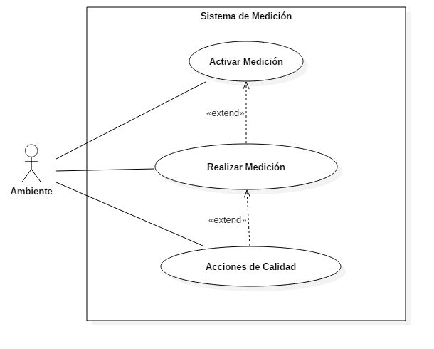

**Plantilla de casos de uso**

|  |  |
| --- | --- |
| **Caso de uso** | **Activar Medición** |
| **Versión** | Alpha 0.1 09/07/2019 |
| **Actores** | Ambiente (Iniciador) |
| **Resumen** | Este caso de uso recibe una señal del ambiente y realiza la activación de la medición requerida. |
| **Descripción** | El ambiente activa el sensor de medición.  El sensor manda la señal al sistema de medición quien toma la decisión de activar el tipo de medición requerida.  El sistema de medición devuelve la señal para activar el proceso requerido tomar las respectivas mediciones. |

|  |  |
| --- | --- |
| **Caso de uso** | **Realizar Medición** |
| **Versión** | Alpha-02 09/07/2019 |
| **Actores** | Ambiente |
| **Resumen** | El caso de uso inicia sí se realiza una actividad de medición |
| **Descripción** | En este caso de uso realizamos la medición de la lata de cerveza a través de un sensor tipo disparador, el cual procede a medir los diferentes factores de la lata. |

|  |  |
| --- | --- |
| **Caso de uso** | **Acciones de Calidad** |
| **Versión** | Alpha 0.1 09/07/2019 |
| **Actores** | Ambiente |
| **Resumen** | Este caso de uso verifica la calidad requerida para seguir o terminar las respectivas mediciones. |
| **Descripción** | El sistema de medición devuelve la respectiva respuesta a la medición tomada y es el que decide si seguir tomando mediciones o terminar con el proceso.  Activa un actor externo que sigue o termina la medición respectiva. |

**Diseño detallado**

**Diagrama de Secuencia**

Sistema de medición de la atención de humedad de una planta

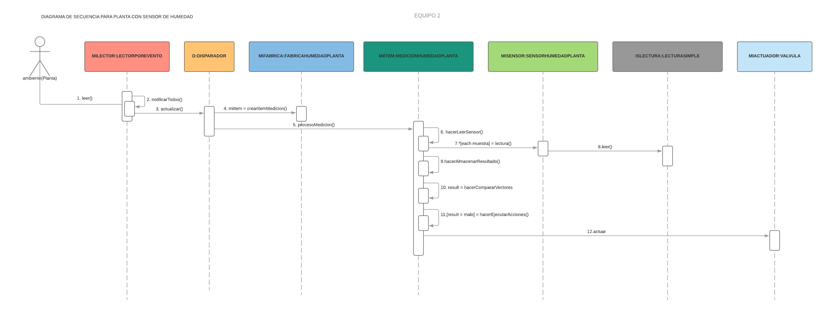

**Diagrama de Secuencia**

Sistema de medición de latas de cerveza

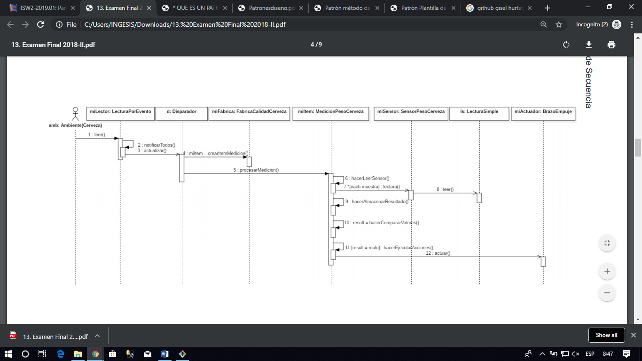

Diagrama de Clases

